

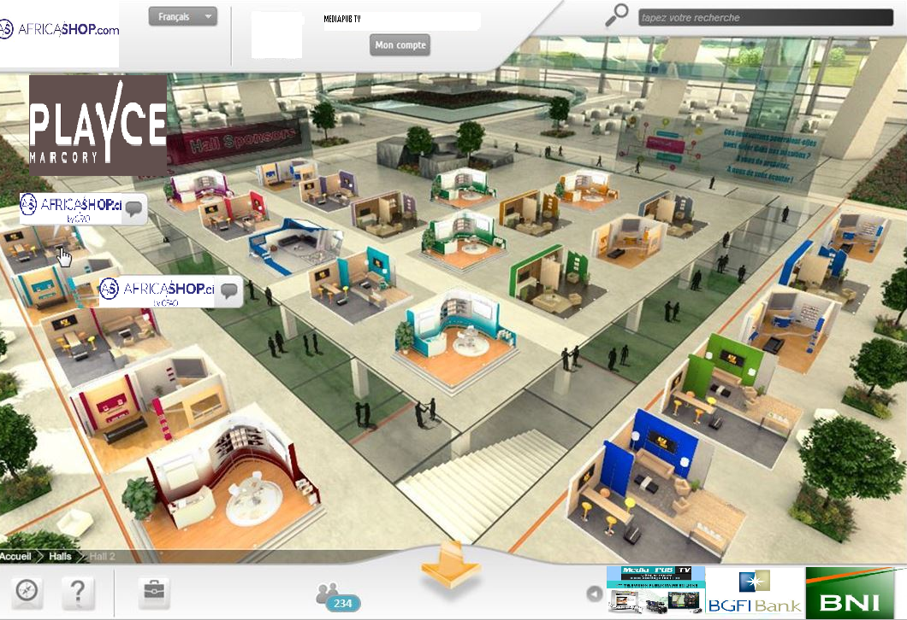

Promoteur : M. Charles Armand N’GOU
Contacts : 59 49 01 43 // 01 88 57 88
Email : mediapubtv@gmail.com
Organisateur : Médiapub TV
Partenaire officiel : BGFI BANK

Le projet consiste à organiser un salon virtuel reposant sur l’utilisation de la 3D sur Internet.
Le Salon Virtuel est un véritable outil et vecteur de communication basé sur l’échange entre exposants et visiteurs, via chat, visioconférence & webcam, téléchargement de documents commerciaux en temps réel.
En ce sens, nous pouvons parler d’un nouveau média, innovant et moderne.

Justification du projet
Le Salon Virtuel est aujourd’hui identifié comme outil par les services marketing des entreprises et gagne sa place dans les différents plans de communication.
Le Salon Virtuel permet de favoriser les échanges commerciaux.

Ce salon virtuel permettra aux internautes à travers le monde de visiter des stands si possible faire des achats en ligne.

S’il est vrai que l’internet a pris une dimension rapide en côte d’ivoire, mais l’organisation d’un salon virtuel n’est pas encore développé.

DESIGNATION | MONTANT
PRIX DU STAND, | 1.800.000 FCFA

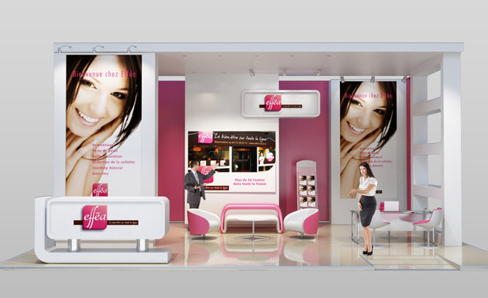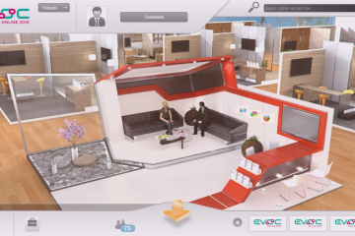

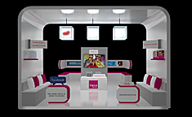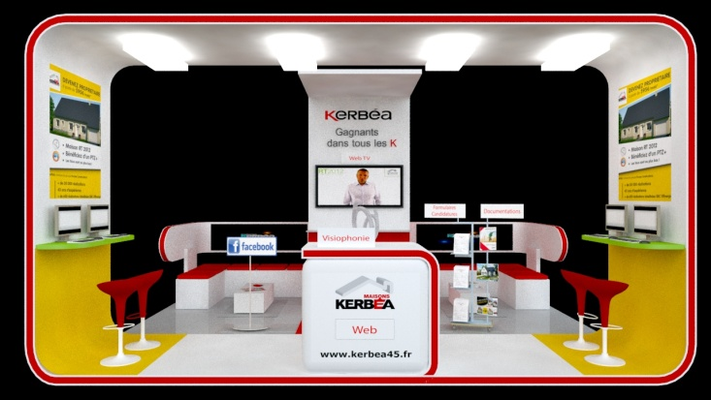


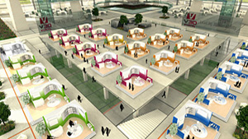
Tout d’abord il est important de noter que les visiteurs comme les exposants du salon virtuel sont des êtres physiques qui sont derrière leurs ordinateurs et peuvent interagir en temps réel.

Les exposants louent un espace qui leur est dédié et présentent leur produits, savoir faire et compétences.

Sur le salon virtuel, ils sont également en relation directe avec les visiteurs par le biais de chat et de la visioconférence, webcam
Les exposants fournissent à l’organisateur du salon virtuel la documentation et les éléments de présentation qu’ils souhaitent exposer sur leur stand (PDF, vidéos…) pour une programmation.

Le salon virtuel garantit une traçabilité précise des visiteurs sur chacun des stands. En fin de salon, les exposants auront accès au fichier complet des visiteurs qui se seront rendus sur leur salon virtuel 3 D.

. Les visiteurs sont immergés dans le salon virtuel

. Pour faciliter l’accès et la découverte des stands, ils sont accueillis et guidés par une hôtesse d’accueil. Ils peuvent alors se diriger directement dans le hall d’exposition pour rencontrer les différents exposants ou se rendre dans l’espace conférence.

Les comportements d’achat évoluent très vite grâce à internet.
De nombreuses études démontrent qu’en raison des modes de vies, des coûts, de l’écologie....il est de plus en plus difficile de rassembler des corps de métiers dans un même lieu.
Ces mêmes études indiquent une forte baisse de fréquentation sur les salons physiques. Or les entreprises ont besoin de se rencontrer et de se faire connaître.

L’objectif du salon virtuel BtoB ou BtoC est de favoriser les échanges commerciaux par claviers interposés.
Grâce à la plateforme interactive, les visiteurs bénéficient des mêmes avantages que le salon physique mais sans avoir à se déplacer.

Pour finir, Les salons virtuels sont accessibles par tout et sont personnalisables.

- Rencontrer des visiteurs - acheteurs ciblés et prospects, générer des contacts
- Traçabilité de vos visiteurs,
- Gain de temps et d’argent,
- Donner une visibilité internationale à votre marque
- Présenter de nouveaux produits, promouvoir votre activité
- Renforcer la notoriété
- Affermir ses relations avec de nouveaux clients et favoriser les échanges commerciaux
- Améliorer le retour sur investissement
- Etre vu et reconnu à moindre coût, sans quitter son lieu de travail
- Donner une image positive, dynamique et moderne de son entreprise
- Eco responsabilité / développement durable

